Мультиколлинеарность.

Строгая мультиколлинеарность – линейная зависимость между регрессорами (точнее, столбцами матрицы регрессоров, влючая единичный столбец). В этом случае не существует МНК-оценки 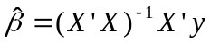, т.к. матрица 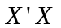 необратима.
Рассмотрим пример с четырьмя наблюдениями:
Y: | 7 | 10 | 15 | 12
X₂: | 1 | 2 | 3 | 4
X₃: | 2 | 4 | 6 | 8
Легко оценить парные регрессии Y на X₂ и X₃:
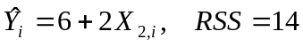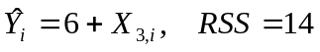
А как оценить регрессию Y на оба регрессора сразу? Можно придумать бесконечное множество разложений Y по величинам X₂ и X₃, которые бы минимизировали сумму квадратов остатков. Например, 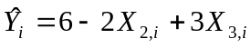 или 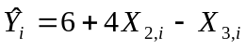. При этом минимальное значение RSS остаётся 14.
Вывод: при наличии строгой линейной связи между регрессорами не удаётся разделить влияние этих регрессоров на объясняемую переменную.

Стоит так же учесть возможную зависимость регрессоров с единичным столбцом, которая возникает, например, когда какой-либо регрессор одинаков во всех наблюдениях. Таким образом, невозможно оценить влияние неварьирующегося фактора. Зависимость с единичным столбцом также возникает, если включать в модель полный набор дамми-переменных для какого-либо признака, забыв убрать дамми для базовой категории (например, учитывать пол индивида с помощью дамми для женщин и дамми для мужчин, или квартальную сезонность с помощью дамми для каждого квартала).

Нестрогая мультиколлинеарность – зависимость между регрессорами, близкая к линейной. В основном, мы будем говорить именно о ней, для краткости опуская слово «нестрогая». В этом случае матрица обратима, но её определитель близок к нулю, из-за чего элементы ковариационной матрицы 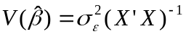 велики. Это значит, что дисперсия оценок коэффициентов высока.
Вывод: если связь между регрессорами близка к линейной, то МНК-оценки коэффициентов хотя и существуют, но имеют низкую точность (большую дисперсию).
Доверительные интервалы для коэффициентов оказываются широкими, а статистические критерии имеют низкую мощность. Посмотрим на t-статистику для проверки значимости коэффициента 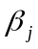: 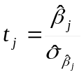. В знаменателе – стандартная ошибка, которая будет, скорее всего, велика. Таким образом, t-статистика оказывается маленькой. Значит, при мультиколлинеарности «сложнее» отбросить гипотезу о том, что коэффициент незначим.

Важно помнить: нестрогая мультиколлинеарность не есть нарушение предпосылок КЛНРМ! Доверительные интервалы и выводы при проверке гипотез остаются обоснованными, а оценки МНК – эффективными в классе линейных несмещённых оценок коэффициентов. Проблема в том, что даже эти оценки могут оказаться весьма неточными.

Признаки мультиколлинеарности:
- Регрессия в целом значима и даже может иметь высокий R², но коэффициенты по отдельности незначимы.
- Оценки коэффициентов неправдоподобны, возможны неверные знаки. Но неверные знаки должны быть у незначимых коэффициентов, а при неправдоподобно больших и малых оценках доверительные интервалы должны включать в себя и разумные значения (т.к. нестрогая мультиколлинеарность не делает проверку гипотез и интервальные оценки некорректными).
- Оценки чувствительны к небольшим изменениям в данных (например, добавлению или удалению нескольких наблюдений). Но стоит учесть, что такая чувствительность может проявляться и в случае нетипичных наблюдений (выбросов) безо всякой мультиколлинеарности.

Диагностика мультиколлинеарности.
- Корреляционная матрица регрессоров. Наличие больших по модулю (>0.6÷0.8) коэффициентов корреляции означает мультиколлинеарность. Недостаток: выявляются только парные зависимости, можно не обнаружить зависимость между тремя и более регрессорами.
- Коэффициент роста дисперсии (VIF): 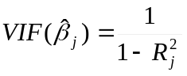, где 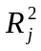 - коэффициент детерминации для регрессии 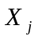 на все остальные регрессоры:. Показывает, во сколько раз дисперсия оценки 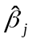 больше по сравнению с идеальным случаем, когда мультиколлинеарность отсутствует. Минимальное значение VIF = 1 – отсутствие мультиколлинеарности. Чем ближе мультиколлинеарность к строгой, тем ближе VIF к бесконечности.

Важно: на самом деле нам важна не степень мультиколлинеарности, а точность наших оценок, измеряемая стандартными ошибками и шириной доверительных интервалов. И при больших корреляциях и VIF мы можем иметь оценки, удовлетворяющие нас по точности.
И ещё: мультиколлинеарность касается только регрессоров, объясняемая величина тут ни при чём. Если наши регрессоры с ней тесно коррелируют, это только радовать должно.

Что делать при обнаружении мультиколлинеарности? Варианты:
- Ничего. Если точность оценок нас устраивает, незачем суетиться. На качество прогнозов мультиколлинеарность обычно не влияет. Кроме того, методы борьбы с мультиколлинеарностью не обязательно приведут к улучшению.
- Получить новые наблюдения. Мультиколлинеарность в данных, скорее всего, останется, но по большей выборке можно получить более точные оценки. Хороший подход, но на практике редко реализуемый.
- Выкинуть «проблемный» регрессор. Опасность: не волнует ли нас смещение от пропуска переменной? Параметры модели с другим набором регрессоров несут другой смысл. Не стоит выкидывать существенные переменные.
- «Гребневая» регрессия (Ridge regression). Идея: использовать смещённую, но, возможно, более эффективную оценку 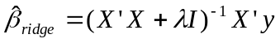. Добавление некоего числа к диагональным элементам матрицы увеличивает её определитель и снижает дисперсию оценок. Можно найти такое , при котором оценка  оказывается точнее оценки МНК по критерию среднего квадрата ошибки: 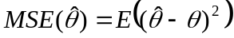. На вопрос «а как его найти?» ясный ответ мне не известен.
- Использовать интегральные индикаторы, метод главных компонент. Если тесно связанные регрессоры несут схожую смысловую нагрузку, то можно попытаться составить из них одну переменную, несущую тот же смысл. Например, если оценивается регрессия зарплаты индивида на его способности, измеряемые по результатам тестов (логические способности, математические, творческие и т.п.), то можно вместо оценок за отдельные тесты включить среднюю оценку. Или придавать разным оценкам различные веса, для подбора которых умные статистики придумали метод главных компонент.
- Изменить спецификацию. Например, перейти от исходных переменных к их приросту с момента предыдущего наблюдения.

Пример. Вернёмся к данным о потреблении (C), располагаемом доходе (Y) и ликвидных активах (L) для экономики США (I квартал 1951 – II квартал 1962). Оценённая модель потребления имеет следующий вид:
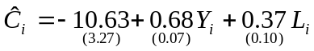.
Для диагностики мультиколлинеарности оценим регрессию L на Y:
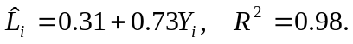
Таким образом, 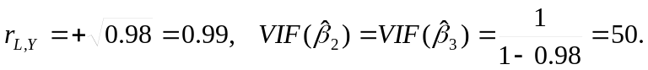
Мультиколлинеарность налицо.
Перейдём к уравнению в приростах переменных: 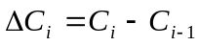 и т.п.
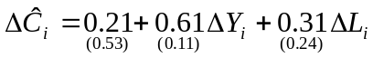.
Мультиколлинеарности больше нет: 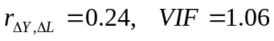.
Но стандартные ошибки коэффициентов увеличились! В этом смысле мы ничего не выиграли. Зато новые оценки близки к старым, так что наши результаты стабильны. Это хорошо, можем себя поутешать.

